Trong không khí rộn ràng chào mừng ngày Nhà giáo Việt Nam 20-11, các thầy cô giáo trường THCS Nguyễn Chuyên Mỹ đã dành trọn tâm huyết và sự nhiệt tình của mình cho những giờ thi dạy. Đây không chỉ là khoảng thời gian để truyền đạt kiến thức mà còn là dịp để thể hiện tình cảm chân thành và sâu sắc dành cho học sinh.

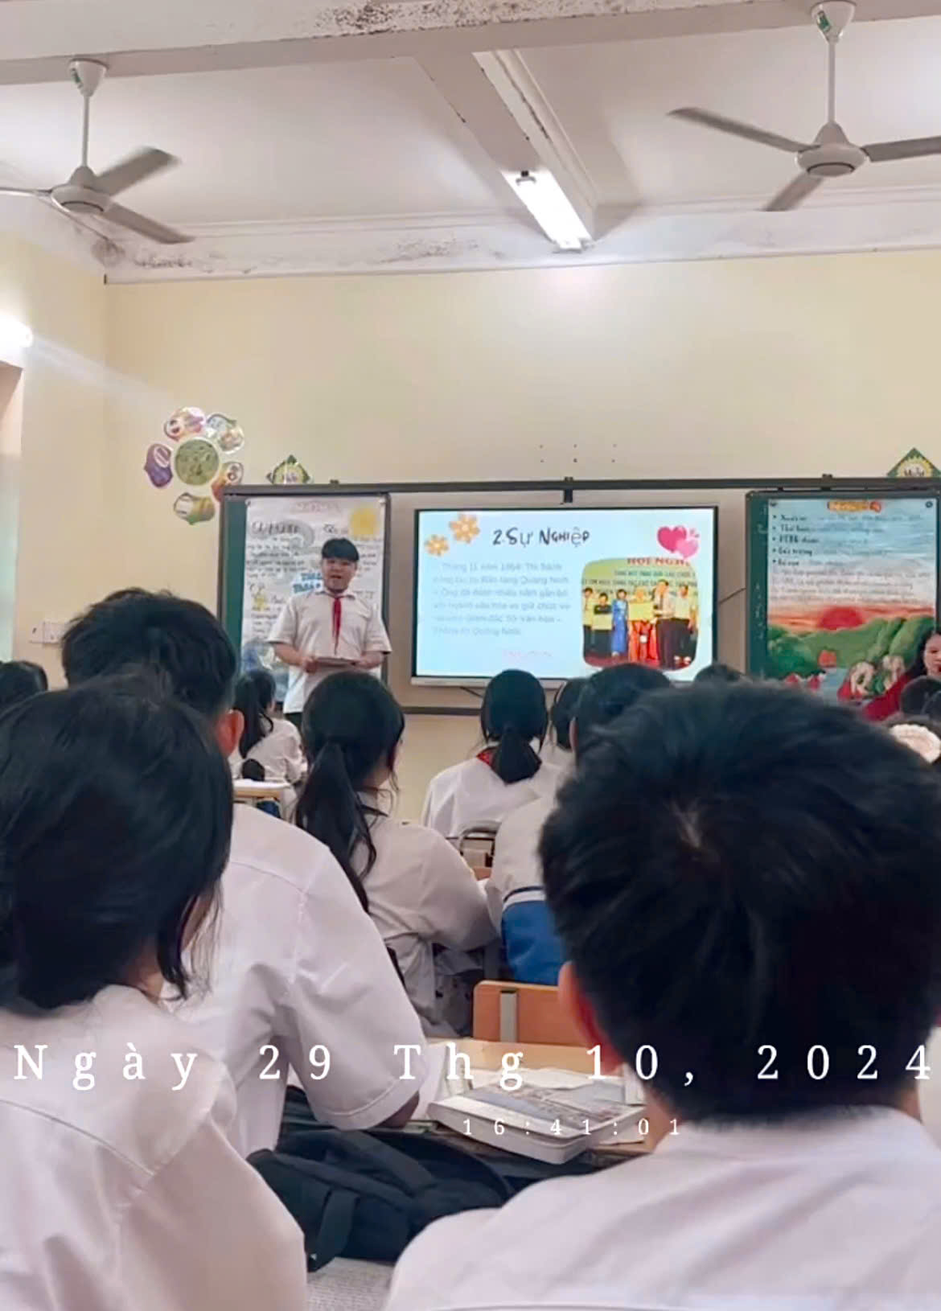

Mỗi tiết học như một bức tranh sống động, nơi thầy cô không ngừng khơi dậy niềm đam mê học tập cho các em. Các thầy cô đã khéo léo kết hợp giữa lý thuyết và thực tiễn, giúp học sinh khám phá và phát huy tiềm năng của bản thân. Những nụ cười, ánh mắt sáng rực của các em trong suốt giờ học chính là phần thưởng quý giá nhất cho những nỗ lực không ngừng nghỉ của thầy cô.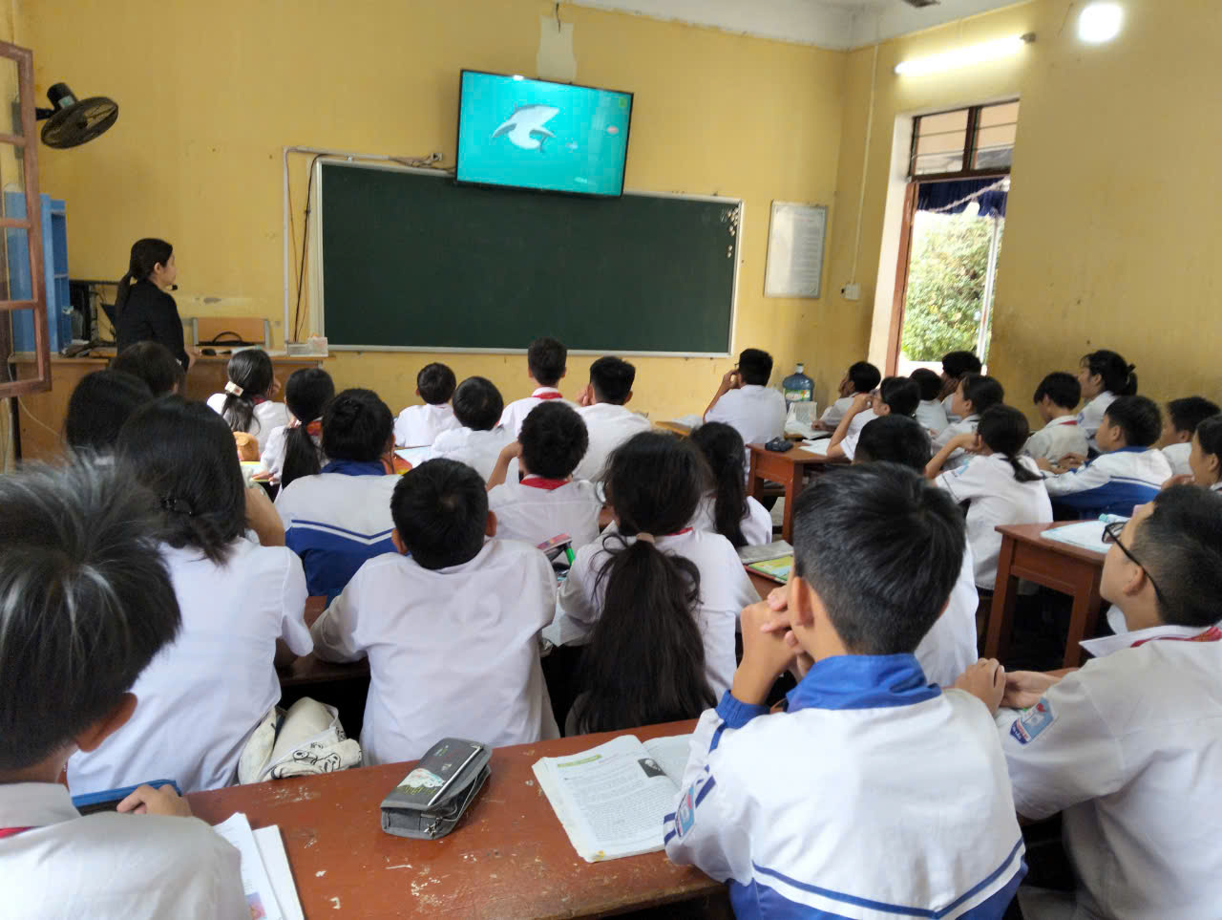

Ngày Nhà giáo Việt Nam không chỉ là dịp để tôn vinh nghề giáo, mà còn là thời điểm để mỗi học sinh nhìn nhận và cảm nhận được tình yêu thương vô bờ bến mà các thầy cô dành cho mình. Trong từng bài giảng, từng cử chỉ ân cần, các thầy cô đã gieo vào tâm hồn học trò những hạt giống tri thức và nhân cách. Hàng triệu kỷ niệm đẹp về thầy cô sẽ mãi theo chúng ta trên hành trình trưởng thành.

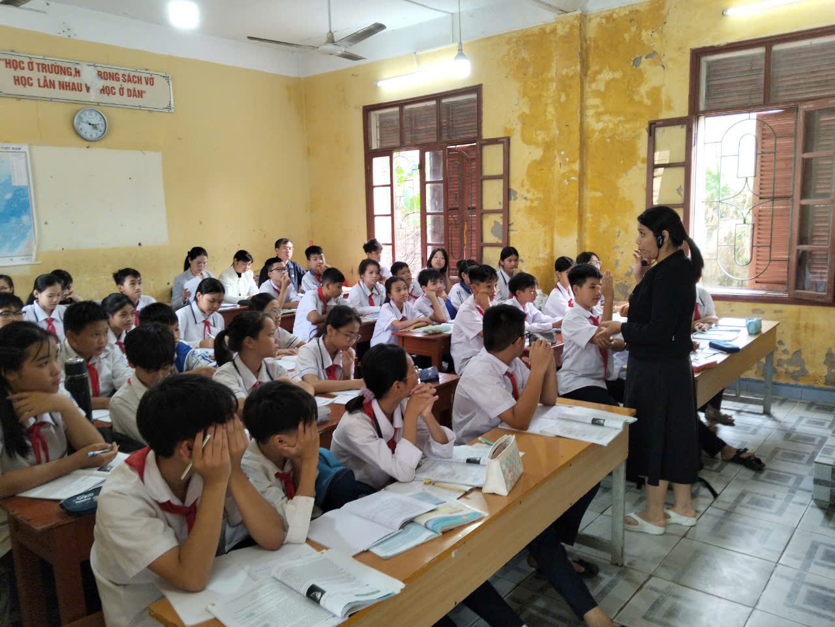

Hãy cùng nhau tri ân và ghi nhớ những đóng góp lớn lao của các thầy cô, những người đã dành cả cuộc đời mình cho sự nghiệp trồng người. Chúc các thầy cô luôn sức khỏe, hạnh phúc để tiếp tục lan tỏa ánh sáng tri thức đến với các thế hệ học sinh mai sau.

***Cao Văn Hải***